25.03.2020.

Informatīvais materiāls

Kā elektroniski iesniegt dokumentu “Iesniegums dīkstāves pabalstam”

2020. gada 25. martā oficiālajā izdevumā “Latvijas Vēstnesis” Nr.60A publicēti Ministru kabineta noteikumi Nr. 152 “Noteikumi par dīkstāves pabalstu darbiniekiem, kurus skar Covid-19 izplatība”.

“Iesniegums dīkstāves pabalstam” iesniedzams izmantojot VID Elektroniskās deklarēšanas sistēmu (EDS)

!Svarīgi! Atceramies, ka šo dokumentu nav iespējams precizēt, tāpēc pirms dokumenta iesniegšanas lūdzam pārbaudīt, vai sniegtā informācija ir pilnīga un korekta.

- Ejiet uz EDS autentificēšanās lapu (https://eds.vid.gov.lv/login/) un ievadiet savu lietotājvārdu un paroli, vai izmantojiet kādu no citiem piedāvātajiem autentificēšanās veidiem

- Tā kā šis ir jauns dokuments, lai būtu iespējams dokumentu iesniegt, ir nepieciešams atzīmēt EDS tiesības. Lai to izdarītu Jums ir jāiet uz sadaļu „Iestatījumi” un jāizvēlas “Lietotāji un to tiesības”, kurā jāizvēlas lietotāju, kuram būs iesniegšanas tiesības dokumentam “Iesniegums dīkstāves pabalstam”

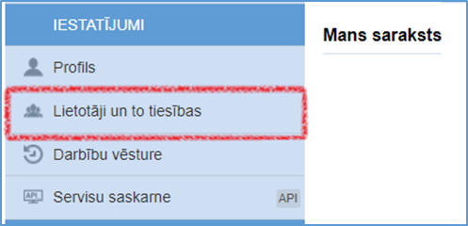

- Kad tiesības ir sakārtotas, pārslēdzieties uz EDS sadaļu “Uz sākumu”, kur zem izvēlnes “Mans saraksts” automātiski būs ievietots dokuments “Iesniegums dīkstāves pabalstam”

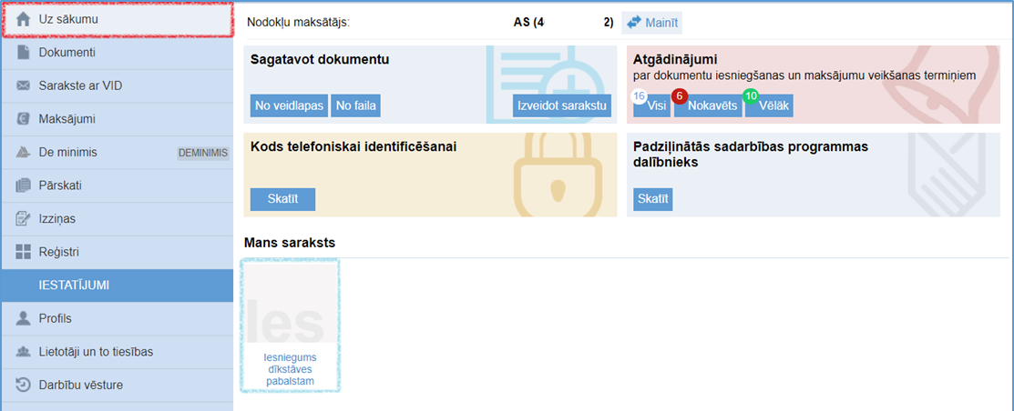

Tāpat dokuments ir atrodams dokumentu sarakstā pie dokumentu grupas “Citi”

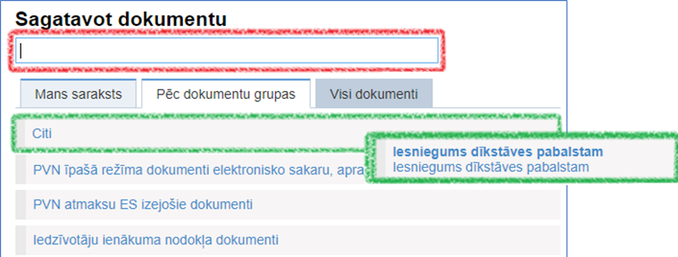

- Aizpildiet un rūpīgi pārbaudiet vai ir savadīta visa informācija un vai tā ir ievadīta pareizi

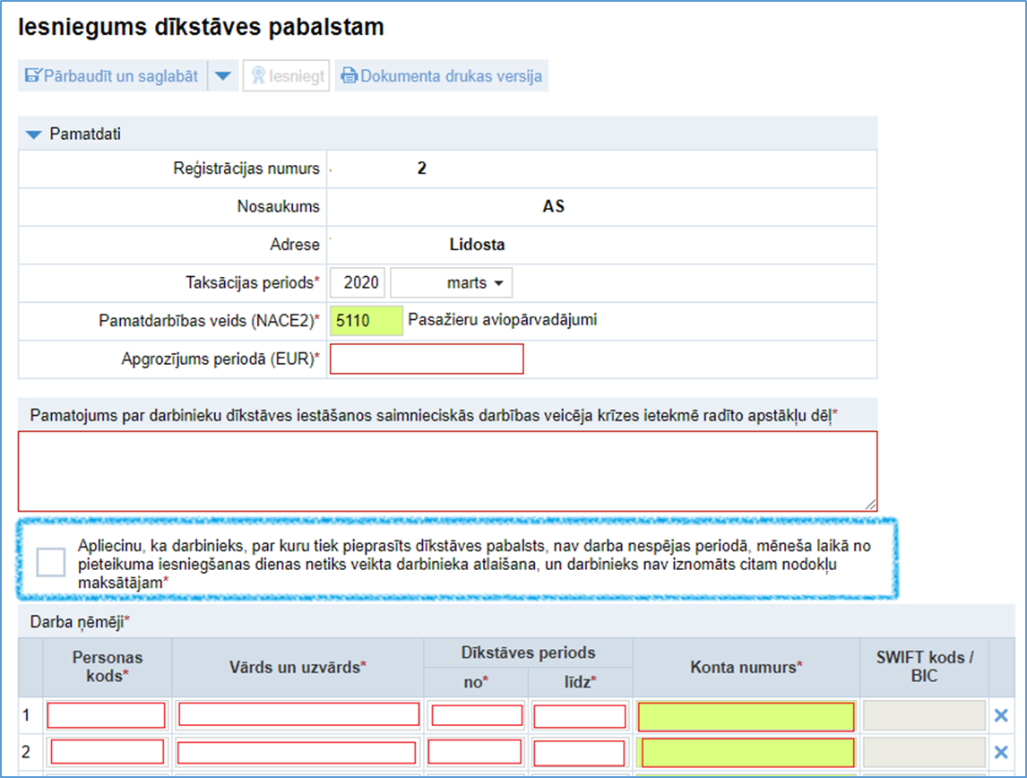

- Klikšķiniet uz pogas “Pārbaudīt un saglabāt”

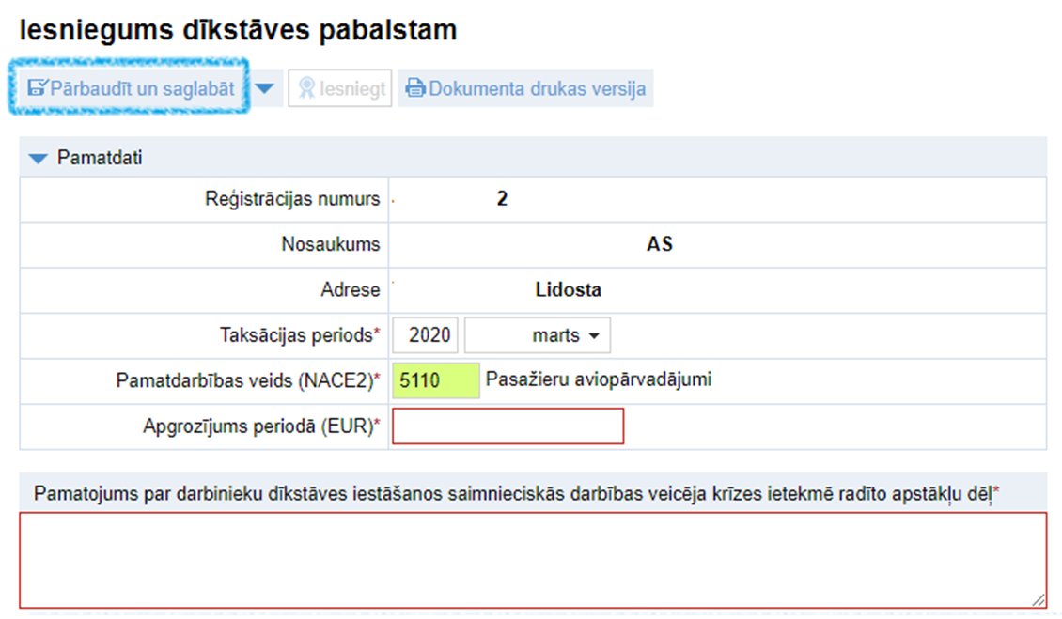

Ja visa informācija ir ievadīta pareizi, aktivizēsies poga “Iesniegt”

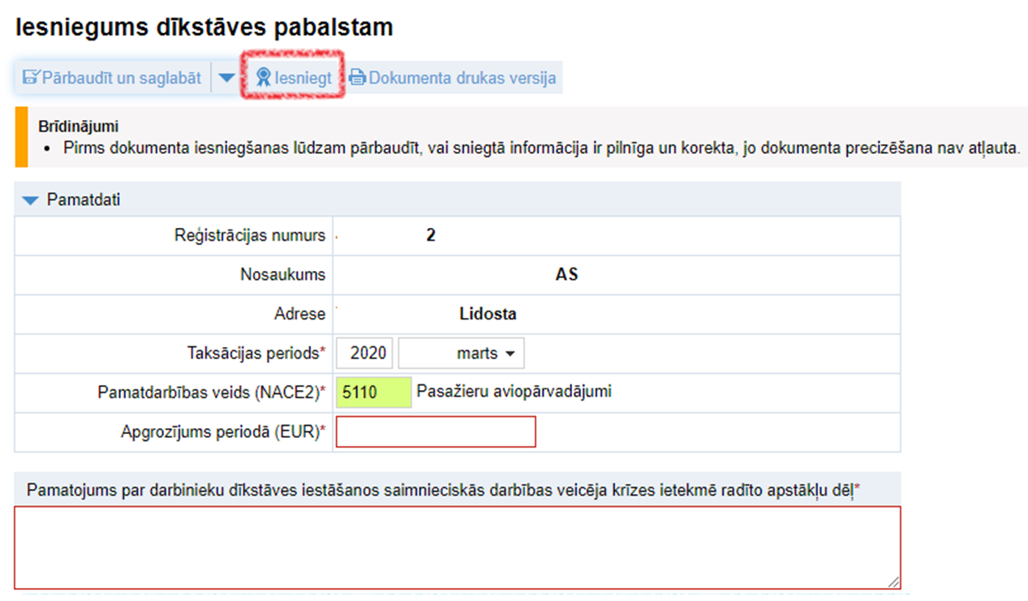

- Klikšķiniet uz pogas “Iesniegt”, kas tagad ir aktīva.

Pēc iesniegšanas pārbaudiet vai dokumenta statuss ir nomainījies no “Iesniegts” uz “Pieņemts” un ir saņemta atbilde no Valsts ieņēmumu dienesta.

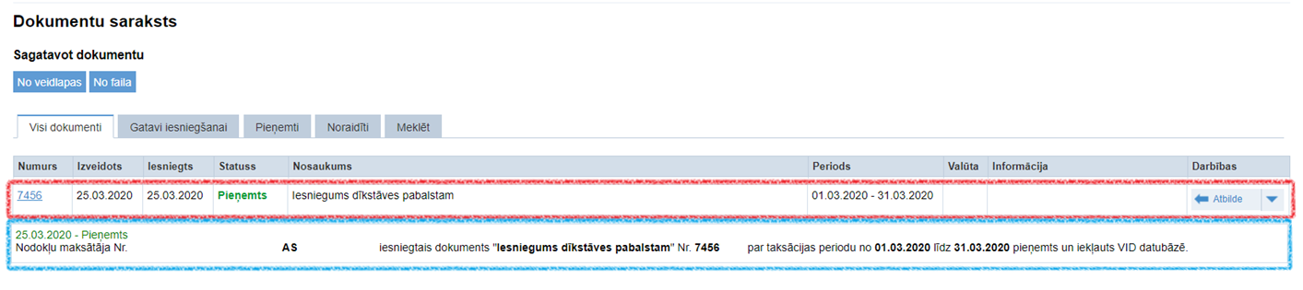

!Svarīgi! Atceramies, ka šo dokumentu nav iespējams precizēt, tāpēc pirms dokumenta iesniegšanas lūdzam pārbaudīt, vai sniegtā informācija ir pilnīga un korekta.

Informāciju sagatavoja
Valsts ieņēmumu dienesta
Nodokļu pārvalde

